2019年毕业学生线上功能
签约指导模板
2019年正常毕业还款签约，通过手机银行即可签约：前提必须申请贷款时的还款借记卡开通手机银行才可进行线上申请签订还款协议。
1、下载中国银行手机银行APP。
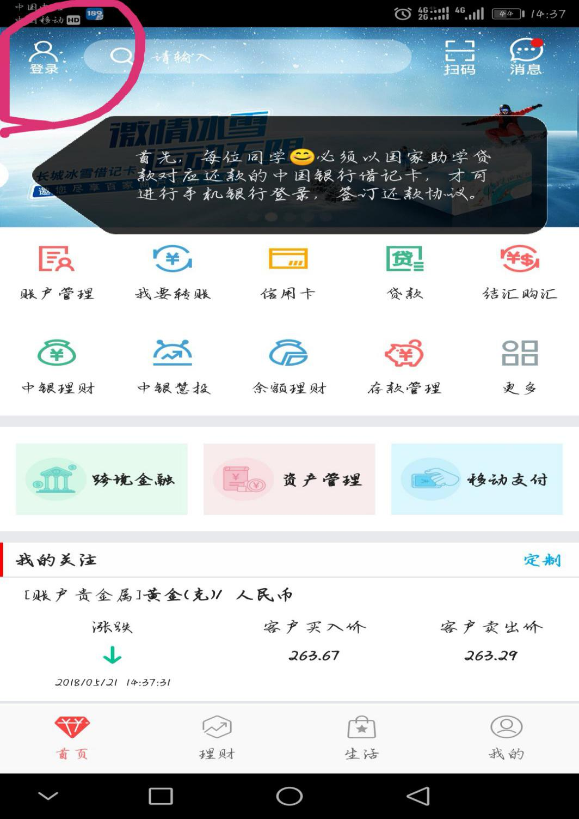2/
2、输入手机号，密码进行登录。
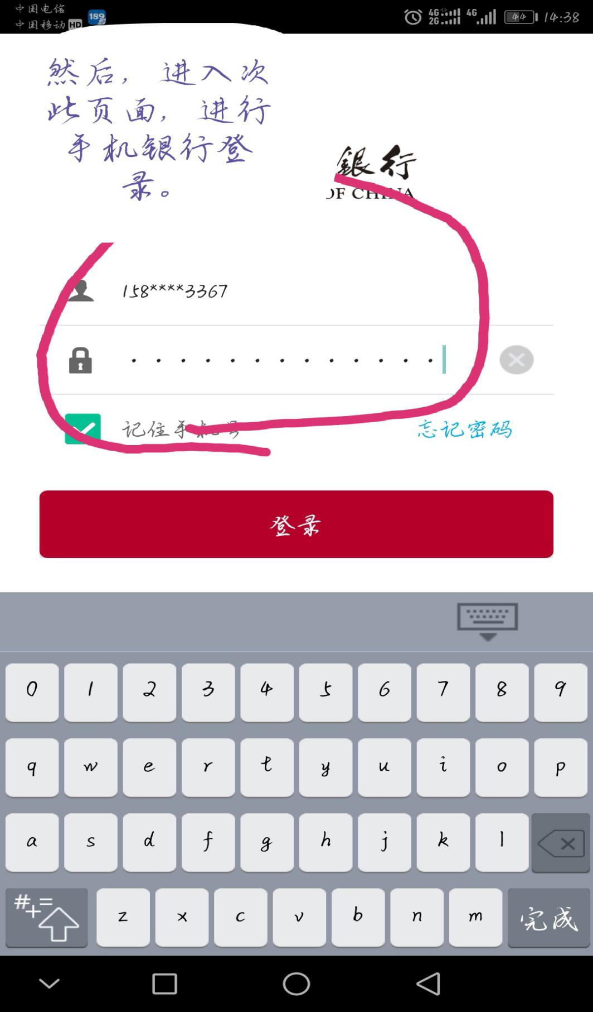

3、请选择贷款选项，看红色框框

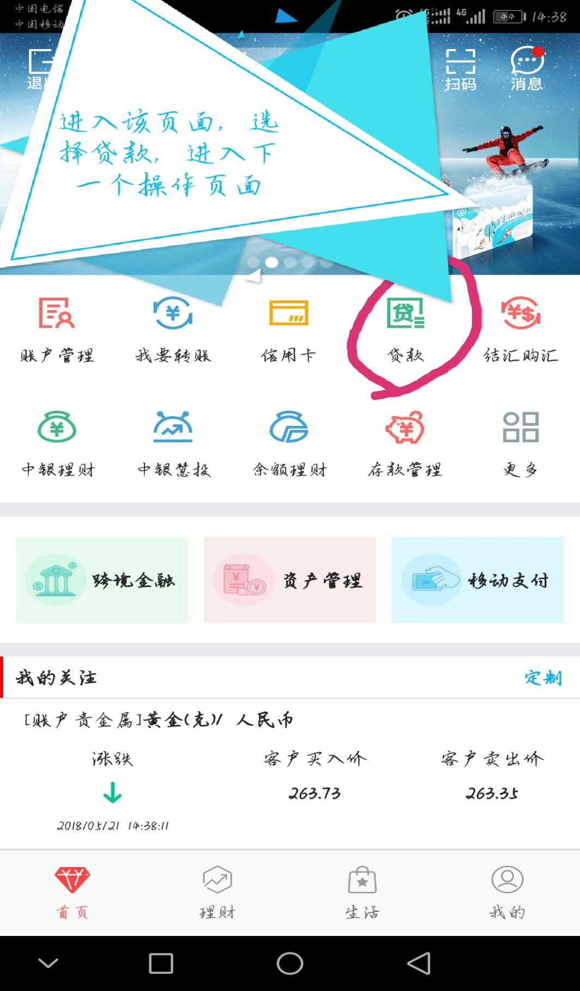

4、选择国家助学贷款（国家贴息）选项。

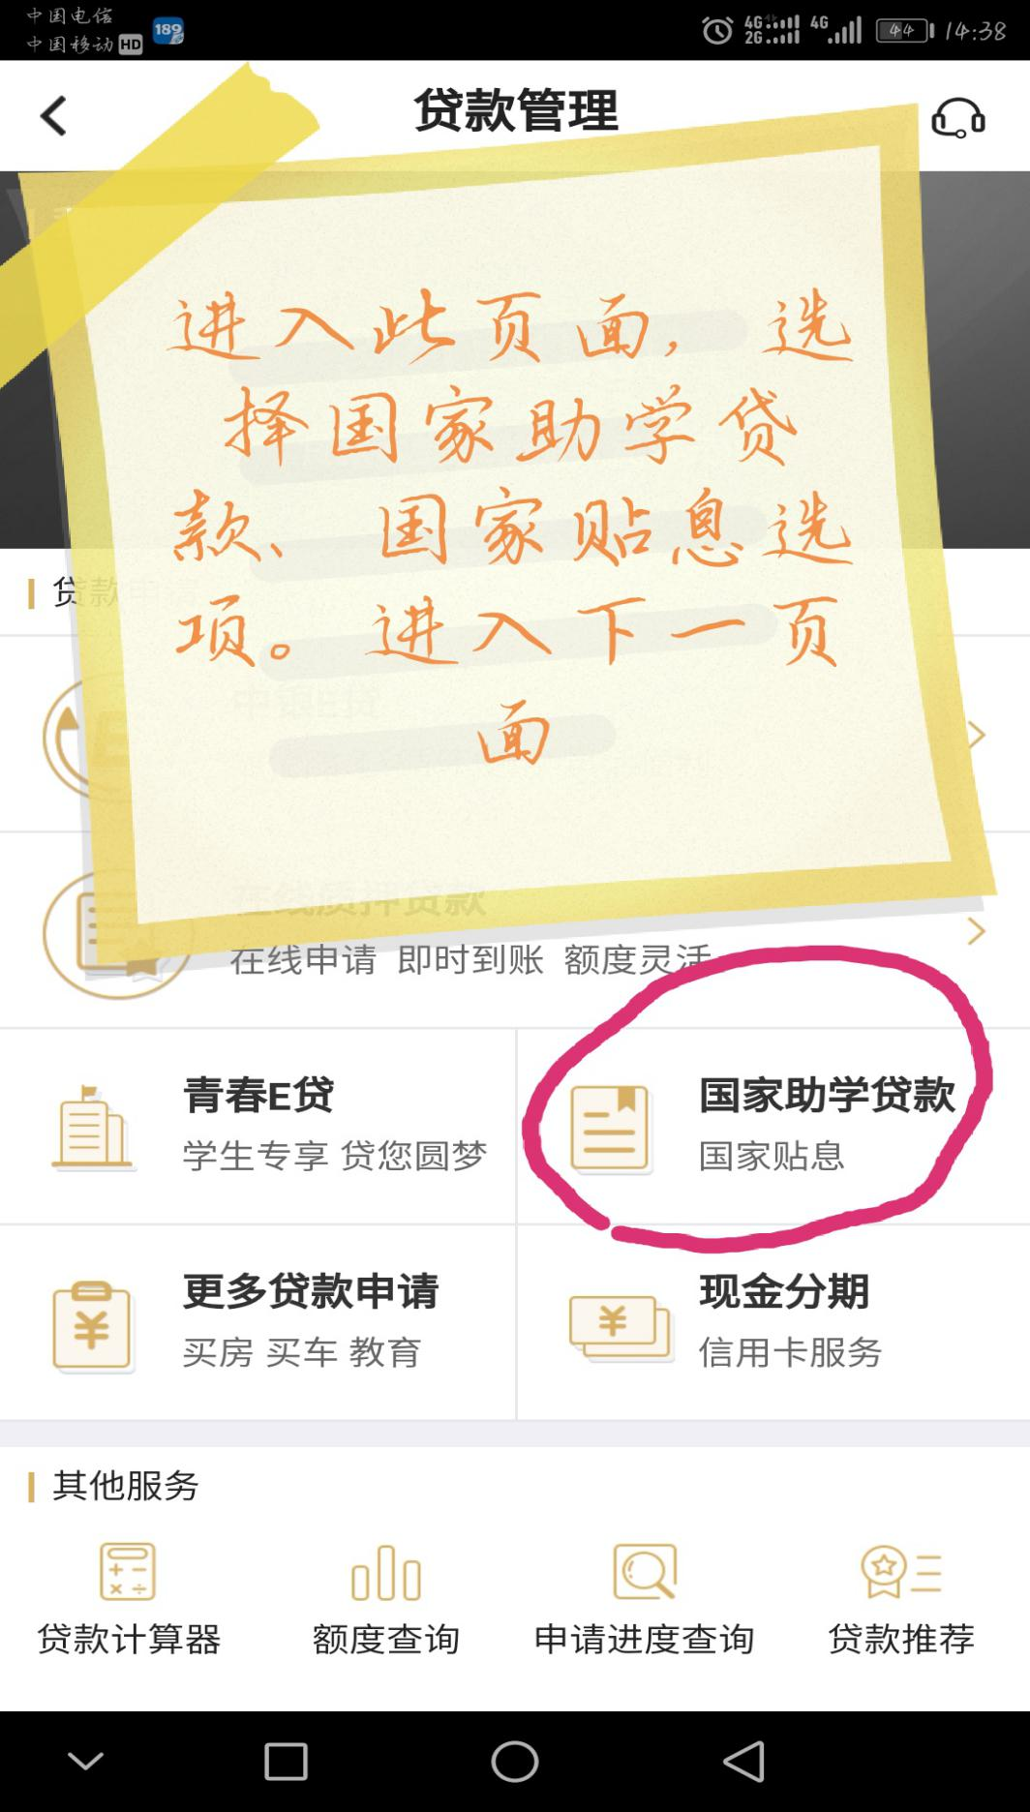
5、看下图提示选择对应的贷款，进行点击操作。

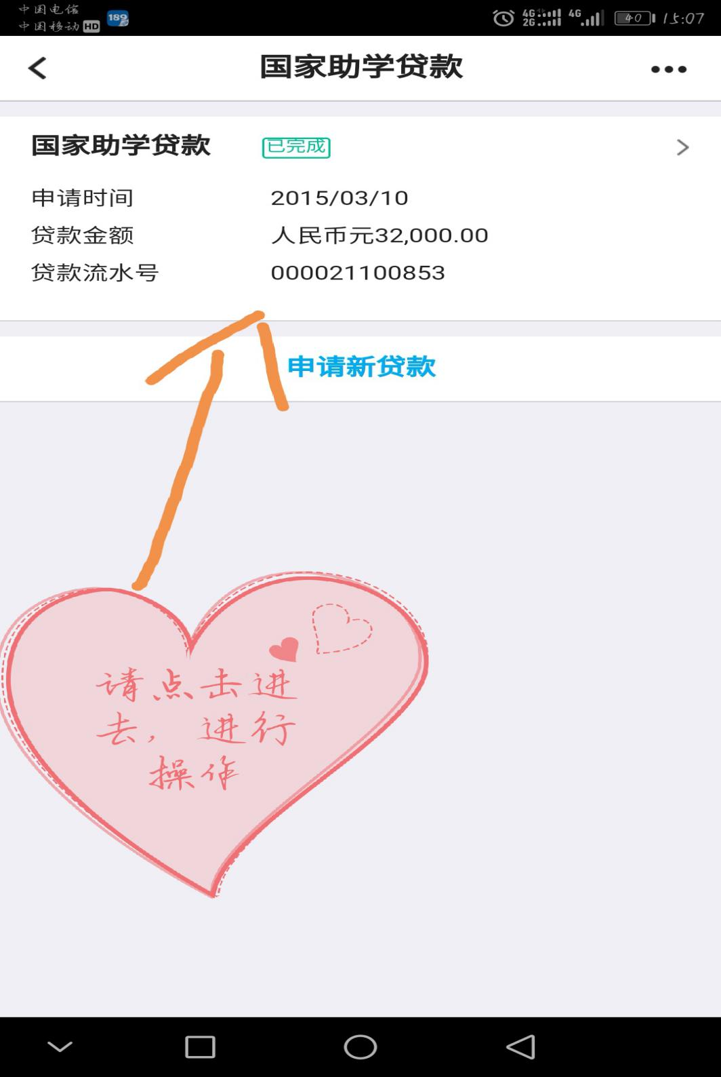

6、2018年正常离校毕业的同学请选择《签署还款协议》

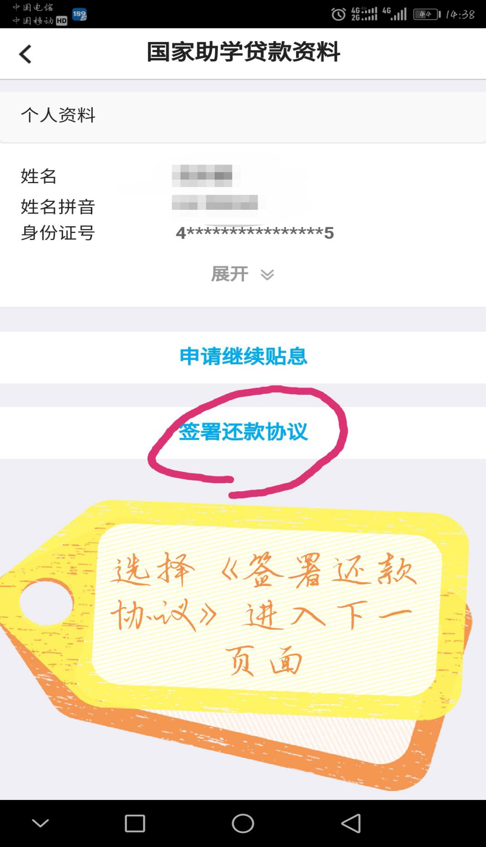

- 看下图涂红色点的目录，进行一一对应填写。如已有显示内容，请核对无误后，再点击下一步进行下一页面操作。如有错误，请将错误信息修改为正确信息后，再点击下一步进行下一页面操作。
备注：毕业后工作单位，有确定好单位的请填写，如没有单位可以不填。进入还款期原因一定不能忘记填写，请按下图框框的提示填写。
- 上述操作完毕后，会显示下图的显示页面，请按框框的内容提示进行操作，然后按确认提交。这样还款协议签约初审就成功了！
提示：每位同学必须严格按照自己的实际情况进行填写，按照操作流程进行线上化签约；避免提交信息错误，延误还款协议正常签约、谢谢配合！

